近期主流币投资逻辑梳理

作者：Revc

前言

近期，加密货币市场表现强劲，总市值升至2.7万亿美元，较前一日增长3.21%。过去24小时内市场交易量也显著上升了67.79%，达到了2088.5亿美元。然而，市场风险仍然不可忽视。根据Coinglass早间数据显示，过去24小时全网爆仓金额达6.95亿美元，其中多单爆仓3.17亿美元，空单爆仓3.78亿美元。此时操作不慎，离场的代价可能巨大。

自特朗普赢得美国大选以来，加密行业被监管限制的天花板已被打开，本轮行情能涨至何种高度，我们尝试从主流币的近期表现中寻找答案。

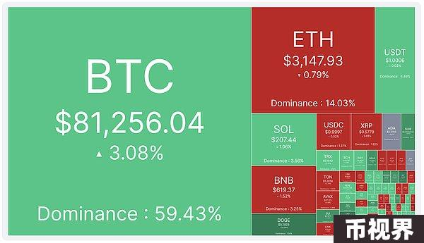

主流币浅析

BNB

BNB 过去7天，BNB涨幅仅10%。在触及643.3美元的高点后，价格开始震荡回调。BNB在币安生态中具有较强的实用性，如交易费抵扣，这为其提供了长期价值支撑。近期，币安生态与MEME板块的联动，在一定程度上缓解了上币压力，但尚未直接反映在币价上。 从长期来看，币安需进一步优化围绕质押BNB的打新模式以及盘前交易市场，以缩小与用户预期的差距，构建BNB更健康、可持续的新叙事。

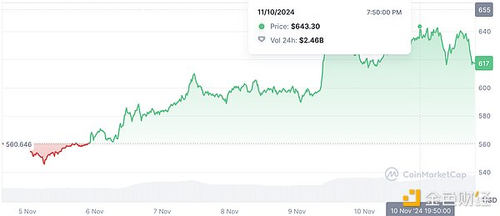

BTC

随着特朗普确认胜选，长期压制加密行业发展的监管压力逐渐解除，短期内暂无不利消息，BTC迎来了新的发展周期。部分华尔街分析人士指出，特朗普在中期选举之前受到掣肘的可能性较小，意味着加密行业有望在未来两年保持温和向上的氛围。每次BTC突破新高时，市场价值支撑力得以增强，监管不确定性所带来的剧烈回调风险也有所降低。不过，操作层面仍需警惕黑天鹅事件，例如经济形势导致美联储改变降息路径、地缘政治冲突、总统权力过度期间的偶发性事件等，毕竟当前市场充满贪婪与敏感。

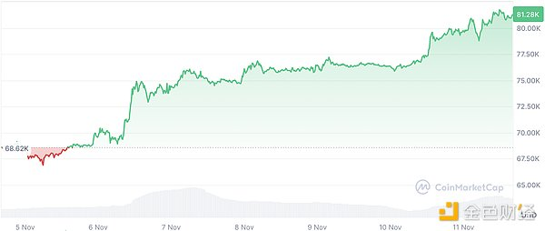

ETH

在大选前的FUD期间，ETH经历了一个月的波动期，尤其是在社交媒体上，从投资者到加密研究员都在思考以太坊的发展方向。相比比特币的持续新高，以太坊距离上一周期的高点仍有距离，因此近期ETH的主要逻辑是超跌修复，价格从2600美元上涨至3200美元的强劲表现也引发了部分投资者的FOMO。然而3200美元附近仍是上一周期的套牢点位。作为加密行业的“龙二”资产，以太坊的技术实力和去中心化程度，足以让其逐渐脱离“山寨币”标签，特别是庞大的开发者社区为其发展提供了支撑。 谈及ETH，不得不提到Solana。ETH的短期逻辑是超跌修复，长期来看仍需关注其如何发展出充满商业创新活力的应用层，并考虑是否将社区重心向北美转移，吸引更多Web2的创业者进入Web3。当前，以太坊在欧洲、亚洲和北美的布局较为均衡。

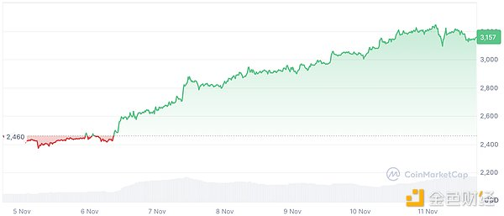

Solana

Solana价格目前仍在上一周期的顶点震荡，但显然这无法满足其支持者的期望，自从FTX事件过后，Solana修复了与ETH之间的相关性，同样是优秀的L1，Solana重新回到了应属于它的巅峰。值得一提的是，VC币泛滥的现状在Solana生态也存在，但是社区在商业上的敏感度和创新掩盖了此类问题，涌现出RWA、MEME和DePin赛道。以太坊更多的是去中心化组织边界模糊（导致治理代币价值支撑较弱），商业回报较弱的基础设施建设消耗了大量的精力和资源，这一点从目前来看没有明显改观。Solana是长期值得关注的Alpha资产，待BTC稳定在新高之后，流动性外溢预计会有不错的表现。

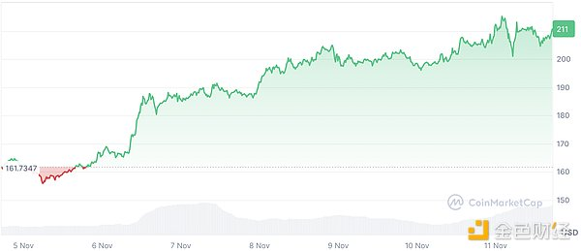

SUI

SUI近期强势突破新高，全流通市值达320亿美元，近七天涨幅超67%，团队有着互联网大厂的务实精神和工程学严谨性，区别于其他L1，主打合规并专注于游戏赛道，近期生态TVL显著增加，但要关注SUI价格走势的可持续性，游戏赛道在熊市中偶有表现，在牛市背景下能否发展出新的叙事，仍有待观察。

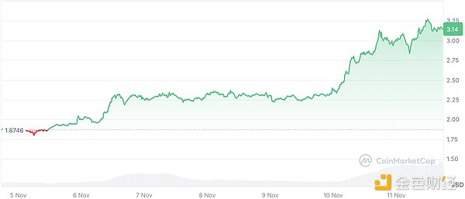

小结

随着比特币不断突破新高及美联储释放流动性，加密行业将迎来至少两年的“雨水丰沛”发展期。投资者应找到适合自身的投资方式和赛道，以期在这一周期中获得良好回报。道虽远，行稳将致。